REQUISITOS D

Módulo de Documentación (MD)

- Ingresar Documentos

Referencia | RC-MD.1.2
ID | RD-MD.1.2
Nombre | Ingresar Acta de Confirmación
Descripción | El usuario (administrador o secretaria) tiene la opción de ingresar actas de Confirmación, cuyos datos serán guardados en la tabla Confirmar. También intervienen las tablas Solicitante, Ministro y Usuario.

Definición | Datos del confirmado
Nombre | Atributo | Tipo | Longitud | Tabla
Nombre(s) | nombre | varchar | 50 | Solicitante
Apellido(s) | apellido | varchar | 50 | Solicitante
Sexo | sexo | bit |  | Solicitante
Fecha de nacimiento | fecha_nacimiento | Date |  | Solicitante
Lugar donde se confirma | lugar_confirmacion | varchar | 50 | Confirmar
Observación: | El atributo sexo, en la interfaz se mostrará como masculino (1) y femenino (0).

Definición | Datos de los padres
Nombre | Atributo | Tipo | Longitud | Tabla
Nombre(s) del padre | nombre | varchar | 50 | Solicitante
Apellido(s) del padre | apellido | varchar | 50 | Solicitante
Nombre(s) del madre | nombre | varchar | 50 | Solicitante
Apellido(s) del madre | apellido | varchar | 50 | Solicitante
Observación:

Definición | Datos de los padrinos
Nombre | Atributo | Tipo | Longitud | Tabla
Nombre(s) del padrino | nombre | varchar | 50 | Solicitante
Apellido(s) del padrino | apellido | varchar | 50 | Solicitante
Nombre(s) del madrina | nombre | varchar | 50 | Solicitante
Apellido(s) del madrina | apellido | varchar | 50 | Solicitante
Observación:

Definición | Datos de la Parroquia
Nombre | Atributo | Tipo | Longitud | Tabla
Fecha de Confirmación | fecha_confirmación | Date |  | Confirmar
*Nombre(s) de ministro | nombre | varchar | 50 | Ministro
*Apellido(s) de ministro | apellido | varchar | 50 | Ministro
*Dignidad de ministro | dignidad | varchar | 10 | Ministro
Observación: | *Este es el nombre completo y cargo del Sacerdote que efectuó o celebró el Sacramento de bautizo, este campo se presenta como una lista desplegable en la pantalla en la que el usuario podrá elegir al Sacerdote que la celebró, pero sino se encuentra en el lado izquierdo de la página se le da la opción al usuario de ingresar el nuevo Sacerdote a través de un link que lo re-direccionará a otra página, donde ingresará los datos del Sacerdote

Definición | Datos de la Acta de Confirmación
Nombre | Atributo | Tipo | Longitud | Tabla
Año | anio_libro | varchar | 10 | RegistroEclesiastico
Número de libro | num_libro | varchar | 10 | RegistroEclesiastico
Folio | folio_libro | varchar | 10 | RegistroEclesiastico
Número de confirmación | num_sacramento | varchar | 10 | RegistroEclesiastico
Observación: | Año.- Este es el año del libro en que se inscribió la confirmación que se realizó en la Iglesia.  Número de libro.- Este es el número del libro donde se registran las confirmaciones.  Folio.- Este el número de página donde se encuentra registrada la confirmación que se realizó en el libro de actas de la sacristía.  Número de bautizo.- Este es el número que le corresponde a la confirmación registrado en el libro.

Definición | Observaciones
Nombre | Atributo | Tipo | Longitud | Tabla
Observaciones | observacion | varchar | 300 | Confirmar
Observación: | Este es el campo que se llena si es que existió alguna anomalía, u otro asunto, al momento de efectuarse o realizarse el Sacramento

Nombre de caso de uso: | 1. Ingresar Acta
Actores participantes: | Inicializado por el usuario (administrador o secretaria)
Flujo de eventos: | - Escoger la opción Ingresar acta.  - Escoger el tipo de acta que desea ingresar, la que puede ser de Bautismo, Primera Comunión, Confirmación o Matrimonio.  - Ingresar los datos necesarios para el registro del acta solicitada.  - Hacer clic en aceptar para que los datos se guarden en la base de datos.
Condición de entrada: | - El usuario debe estar registrado en la Base de Datos como administrador o secretaria.
Condición de salida: | 1.1. Ingreso exitoso de Acta  1.2. Ingreso no exitoso de Acta debido a que ya existe el respectivo documento.
Requerimientos de calidad: | - Este procesamiento debe ser instantáneo.

Nombre de Caso de uso: | 1. Ingresar Acta
Nombre de Escenario: | 1.1. Ingreso exitoso de la Acta
Instancias de actores participantes: | administrador:Usuario  secretaria:Usuario  conexion:ConexionDB
Flujo de eventos: | - El usuario escoge el ingreso de acta,  - El usuario ingresa los datos pertinentes para el acta ,  - El usuario da clic en aceptar para que los datos se ingresen en la base.  - conexionDB abre la base de datos y le da el manejador de la base a la clase del tipo de documento respectivo,  - se genera un mensaje de éxito del ingreso del acta

1.1. Ingreso exitoso de la Acta

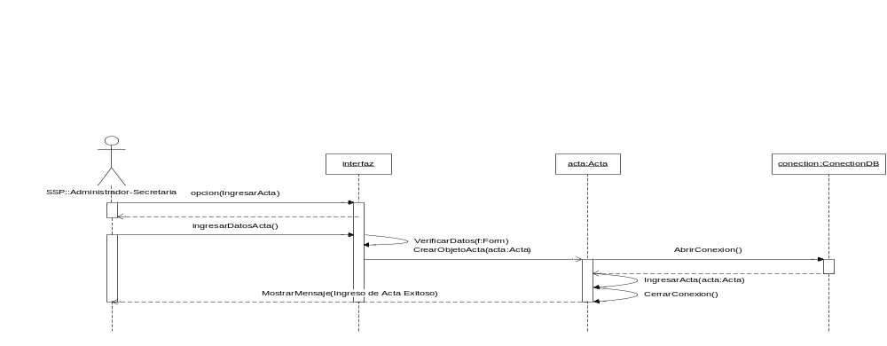

Nombre de Caso de uso: | 1. Ingresar Acta
Nombre de Escenario: | 1.2. Ingreso no exitoso de Acta debido a que ya existe el respectivo documento.
Instancias de actores participantes: | administrador:Usuario  secretaria:Usuario  conexion:ConexionDB
Flujo de eventos: | - El usuario escoge el ingreso de acta,  - El usuario ingresa los datos pertinentes para el acta ,  - El usuario da clic en aceptar para que los datos se ingresen en la base.  - conexionDB abre la base de datos y le da el manejador de la base a la clase del tipo de documento respectivo,  - se genera un mensaje de error del ingreso del acta indicando que ya existe.

1.2. Ingreso no exitoso de Acta debido a que ya existe el respectivo documento.

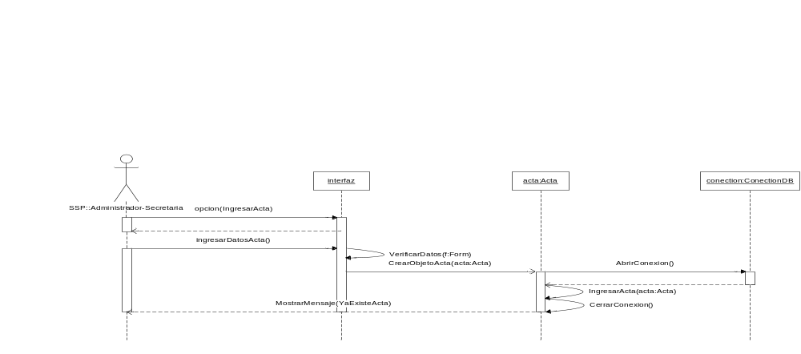

Nombre de Caso de uso: | 1. Ingresar Acta
Nombre de Escenario: | 1.3. Ingreso no exitoso de Acta debido a errores internos.
Instancias de actores participantes: | administrador:Usuario  secretaria:Usuario  conexion:ConexionDB
Flujo de eventos: | - El usuario escoge el ingreso de acta,  - El usuario ingresa los datos pertinentes para el acta ,  - El usuario da clic en aceptar para que los datos se ingresen en la base.  - conextionDB abre la base de datos y le da el manejador de la base a la clase del tipo de documento respectivo,  - se genera un mensaje de error del ingreso del acta indicando errores internos en el almacenamiento en la base.

1.3. Ingreso no exitoso de Acta debido a errores internos.

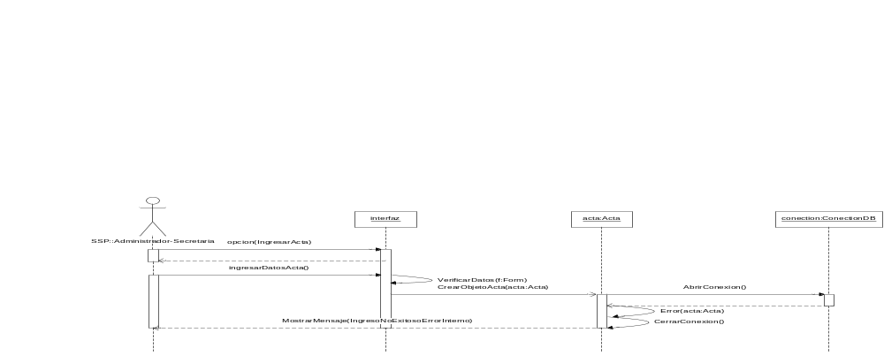

Referencia | RC-MD.1.5
ID | RD-MD.1.5
Nombre | Ingresar Solicitante
Descripción | El usuario (administrador o secretaria) tiene la opción de ingresar solicitantes de los diferentes sacramentos, cuyos datos serán guardados en la tabla Solicitante.

Definición | Datos del solicitante
Nombre | Atributo | Tipo | Longitud | Tabla
Nombre(s) | nombre | varchar | 50 | Solicitante
Apellido(s) | apellido | varchar | 50 | Solicitante
Sexo | sexo | bit |  | Solicitante
Dirección | direccion | varchar | 50 | Solicitante
Edad | edad | varchar | 10 | Solicitante
Profesión | profesion | varchar | 50 | Solicitante
Teléfono | telefono | varchar | 10 | Solicitante
Legítimo | legitimo | bit |  | Solicitante
Impedimento | impedimento | bit |  | Solicitante
Lugar de Nacimiento | lugar_nacimiento | varchar | 50 | Solicitante
Fecha de Nacimiento | fecha_nacimiento | Date |  | Solicitante
Tipo | tipo | varchar | 50 | Solicitante
Observación: | El atributo sexo, en la interfaz se mostrará como masculino (1) y femenino (0).

Nombre de caso de uso: | 1.5. Ingresar Solicitante
Actores participantes: | Inicializado por el usuario (administrador o secretaria)
Flujo de eventos: | - Escoger la opción Ingresar solicitante.  - Ingresar datos del nuevo solicitante.  - Hacer clic en aceptar para que los nuevos datos se guarden en la base de datos.
Condición de entrada: | - El usuario debe estar registrado en la Base de Datos como administrador o secretaria.
Condición de salida: | 1.6.1. Ingreso exitoso del solicitante  1.6.2. Ingreso no exitoso del solicitante debido a que ya se encuentra registrado.  1.6.3. Ingreso no exitoso del solicitante debido a errores internos.
Requerimientos de calidad: | - Este procesamiento debe ser instantáneo.

Nombre de Caso de uso: | 1.5. Ingresar Solicitante
Nombre de Escenario: | 1.5.1. Ingreso exitoso del Solicitante.
Instancias de actores participantes: | administrador:Usuario  secretaria:Usuario  conexion:ConexionDB
Flujo de eventos: | - El usuario escoge la opción ingreso de solicitante,  - El usuario ingresa los datos pertinentes del solicitante ,  - El usuario da clic en aceptar para que los datos se ingresen en la base.  - conexionDB abre la base de datos y le da el manejador de la base a la clase solicitante,  - Se ingresa el solicitante en la base  - Se genera un mensaje de éxito del ingreso del solicitante.

1.5.1 Ingreso exitoso de Solicitante.

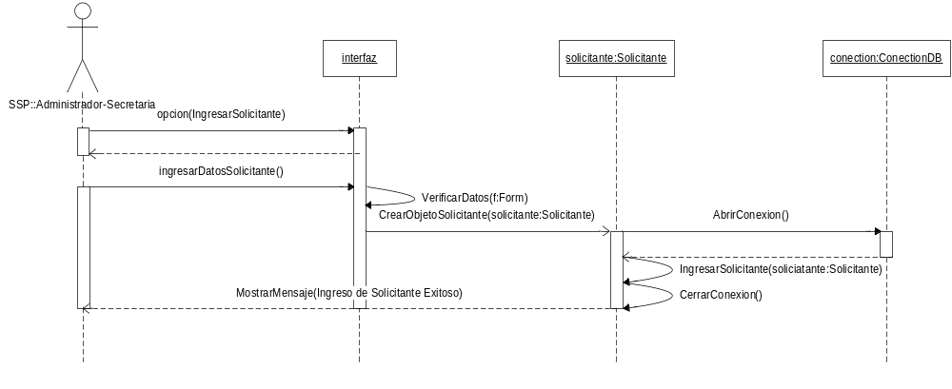

Nombre de Caso de uso: | 1.5. Ingresar Solicitante
Nombre de Escenario: | 1.5.2. Ingreso no exitoso del Solicitante debido a que ya se encuentra registrado.
Instancias de actores participantes: | administrador:Usuario  secretaria:Usuario  conexion:ConexionDB
Flujo de eventos: | - El usuario escoge la opción ingreso de solicitante,  - El usuario ingresa los datos pertinentes del soliciatante ,  - El usuario da clic en aceptar para que los datos se ingresen en la base.  - conexionDB abre la base de datos y le da el manejador de la base a la clase solicitante,  - Se genera un mensaje de error del ingreso debido a que ya se encuentra registrado.

1.5.2 Ingreso no exitoso de Solicitante debido a que ya se encuentra registrado.

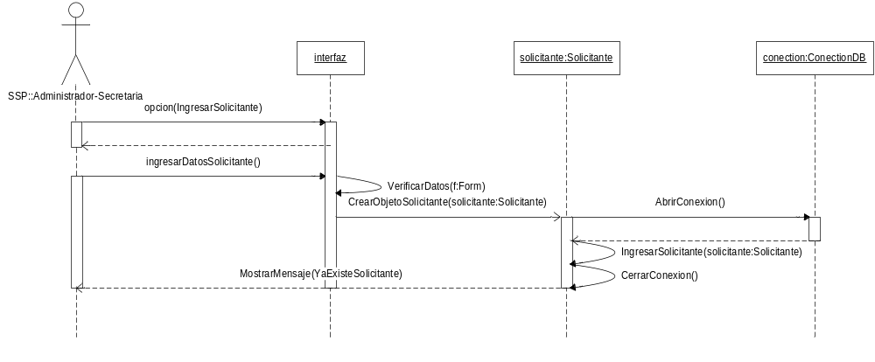

Nombre de Caso de uso: | 1.5. Ingresar Solicitante
Nombre de Escenario: | 1.5.3. Ingreso no exitoso del Solicitante debido a errores internos.
Instancias de actores participantes: | administrador:Usuario  secretaria:Usuario  conexion:ConexionDB
Flujo de eventos: | - El usuario escoge la opción ingreso de solicitante,  - El usuario ingresa los datos pertinentes del solicitante ,  - El usuario da clic en aceptar para que los datos se ingresen en la base.  - conexionDB abre la base de datos y le da el manejador de la base a la clase solicitante,  - Se genera un mensaje de error del ingreso debido errores internos de la base.

1.5.3 Ingreso no exitoso de Solicitante debido a errores internos.

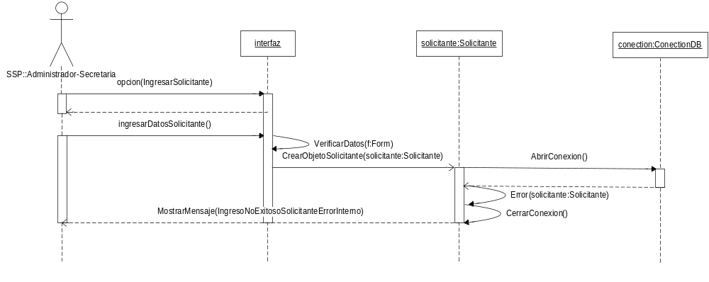

Referencia | RC-MD.1.6
ID | RD-MD.1.6
Nombre | Ingresar Registro Civil
Descripción | El usuario (administrador o secretaria) tiene la opción de ingresar los datos del registro civil, cuyos datos serán guardados en la tabla RegistroCivil.

Definición | Datos del Registro Civil
Nombre | Atributo | Tipo | Longitud | Tabla
Tomo | tomo | varchar | 50 | RegistroCivil
Año | anio | varchar | 50 | RegistroCivil
Folio | folio | varchar | 50 | RegistroCivil
Acta | acta | varchar | 50 | RegistroCivil
Estado Civil | estado_civil | varchar | 10 | RegistroCivil
Lugar de Inscripción | lugar_inscripcion | varchar | 50 | RegistroCivil
Observación:

Nombre de caso de uso: | 1.6. Ingresar Registro Civil
Actores participantes: | Inicializado por el usuario (administrador o secretaria)
Flujo de eventos: | - Escoger la opción Ingresar registro civil.  - Ingresar datos del nuevo registro civil.  - Hacer clic en aceptar para que los nuevos datos se guarden en la base de datos.
Condición de entrada: | - El usuario debe estar registrado en la Base de Datos como administrador o secretaria.
Condición de salida: | 1.6.1. Ingreso exitoso del registro civil  1.6.2. Ingreso no exitoso del registro civil debido a que ya se encuentra registrado.  1.6.3. Ingreso no exitoso del registro civil debido a errores internos.
Requerimientos de calidad: | - Este procesamiento debe ser instantáneo.

Nombre de Caso de uso: | 1.6. Ingresar Registro Civil
Nombre de Escenario: | 1.6.1. Ingreso exitoso del Registro Civil.
Instancias de actores participantes: | administrador:Usuario  secretaria:Usuario  conexion:ConexionDB
Flujo de eventos: | - El usuario escoge la opción ingreso de registro civil,  - El usuario ingresa los datos pertinentes del registro civil ,  - El usuario da clic en aceptar para que los datos se ingresen en la base.  - conexionDB abre la base de datos y le da el manejador de la base a la clase registro civil,  - Se ingresa el registro civil en la base  - Se genera un mensaje de éxito del ingreso del registro civil.

1.6.1 Ingreso exitoso de Registro Civil.

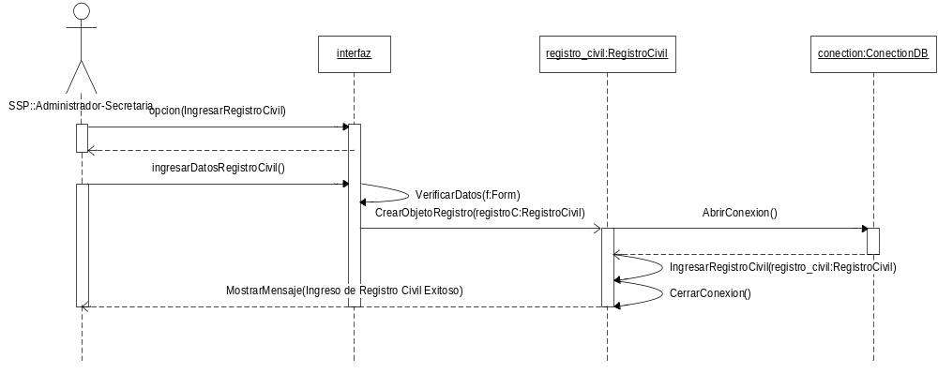

Nombre de Caso de uso: | 1.6. Ingresar Registro Civil
Nombre de Escenario: | 1.6.2. Ingreso no exitoso del Registro Civil debido a que ya se encuentra registrado.
Instancias de actores participantes: | administrador:Usuario  secretaria:Usuario  conexion:ConexionDB
Flujo de eventos: | - El usuario escoge la opción ingreso de registro civil ,  - El usuario ingresa los datos pertinentes del registro civil ,  - El usuario da clic en aceptar para que los datos se ingresen en la base.  - conexionDB abre la base de datos y le da el manejador de la base a la clase registro civil,  - Se genera un mensaje de error del ingreso debido a que ya se encuentra registrado.

1.6.2 Ingreso no exitoso de Registro Civil debido a que ya se encuentra registrado.

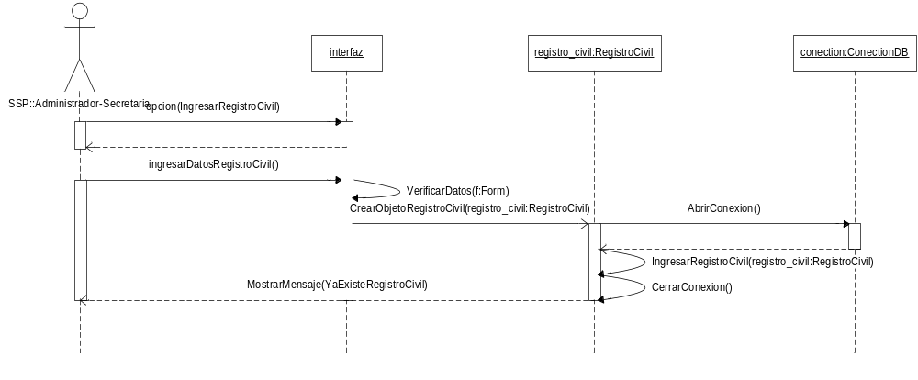

Nombre de Caso de uso: | 1.6. Ingresar Registro Civil
Nombre de Escenario: | 1.6.3. Ingreso no exitoso del Registro Civil debido a errores internos.
Instancias de actores participantes: | administrador:Usuario  secretaria:Usuario  conexion:ConexionDB
Flujo de eventos: | - El usuario escoge la opción ingreso de registro civil,  - El usuario ingresa los datos pertinentes del registro civil ,  - El usuario da clic en aceptar para que los datos se ingresen en la base.  - conexionDB abre la base de datos y le da el manejador de la base a la clase registro civil,  - Se genera un mensaje de error del ingreso debido errores internos de la base.

1.6.3 Ingreso no exitoso de Registro Civil debido a errores internos.

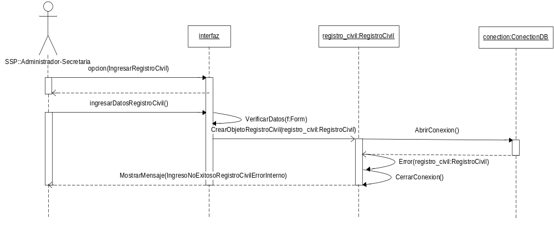

Referencia | RC-MD.1.7
ID | RD-MD.1.7
Nombre | Ingresar Registro Eclesiástico
Descripción | El usuario (administrador o secretaria) tiene la opción de ingresar los datos del registro eclesiástico, cuyos datos serán guardados en la tabla RegistroEclesiastico.

Definición | Datos del Registro Eclesiástico
Nombre | Atributo | Tipo | Longitud | Tabla
Número de Sacramento | tomo | varchar | 50 | RegistroEclesiastico
Número de libro | anio | varchar | 50 | RegistroEclesiastico
Folio de libro | folio | varchar | 50 | RegistroEclesiastico
Año de libro | acta | varchar | 50 | RegistroEclesiastico
Lugar de Bautizo | lugar_bautizo | varchar | 10 | RegistroEclesiastico
Fecha de Bautizo | fecha_bautizo | varchar | 50 | RegistroEclesiastico
Iglesia de Bautizo | iglesia_bautizo | varchar | 50 | RegistroEclesiastico
Arquidiócesis | arquidiócesis | varchar | 50 | RegistroEclesiastico
Es Acta | es_acta | bit |  | RegistroEclesiastico
Observación:

Nombre de caso de uso: | 1.7. Ingresar Registro Eclesiástico
Actores participantes: | Inicializado por el usuario (administrador o secretaria)
Flujo de eventos: | - Escoger la opción Ingresar registro eclesiástico.  - Ingresar datos del nuevo registro eclesiástico.  - Hacer clic en aceptar para que los nuevos datos se guarden en la base de datos.
Condición de entrada: | - El usuario debe estar registrado en la Base de Datos como administrador o secretaria.
Condición de salida: | 1.7.1. Ingreso exitoso del registro eclesiástico  1.7.2. Ingreso no exitoso del registro eclesiástico debido a que ya se encuentra registrado.  1.7.3. Ingreso no exitoso del registro eclesiástico debido a errores internos.
Requerimientos de calidad: | - Este procesamiento debe ser instantáneo.

Nombre de Caso de uso: | 1.7. Ingresar Registro Eclesiástico
Nombre de Escenario: | 1.7.1. Ingreso exitoso del Registro Eclesiástico.
Instancias de actores participantes: | administrador:Usuario  secretaria:Usuario  conexion:ConexionDB
Flujo de eventos: | - El usuario escoge la opción ingreso de registro eclesiástico,  - El usuario ingresa los datos pertinentes del registro eclesiástico ,  - El usuario da clic en aceptar para que los datos se ingresen en la base.  - conexionDB abre la base de datos y le da el manejador de la base a la clase registro eclesiástico,  - Se ingresa el registro eclesiástico en la base  - Se genera un mensaje de éxito del ingreso del registro eclesiástico.

    - Ingreso exitoso de Registro Eclesiástico.

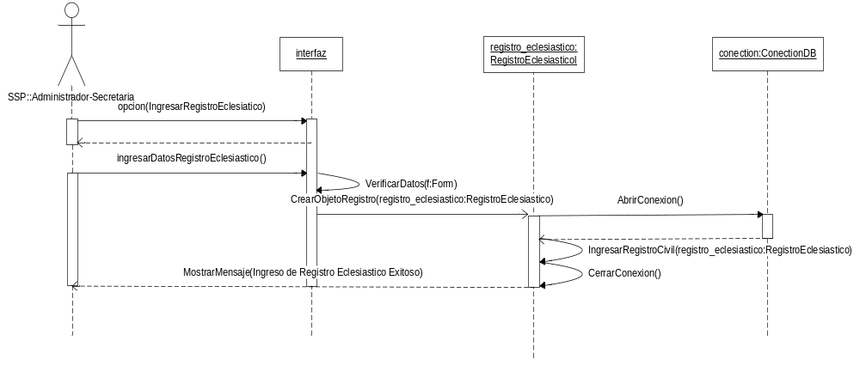

Nombre de Caso de uso: | 1.7. Ingresar Registro Eclesiástico
Nombre de Escenario: | 1.7.2. Ingreso no exitoso del Registro Eclesiástico debido a que ya se encuentra registrado.
Instancias de actores participantes: | administrador:Usuario  secretaria:Usuario  conection:ConectionDB
Flujo de eventos: | - El usuario escoge la opción ingreso de registro eclesiástico ,  - El usuario ingresa los datos pertinentes del registro eclesiástico ,  - El usuario da clic en aceptar para que los datos se ingresen en la base.  - conection abre la base de datos y le da el manejador de la base a la clase registro eclesiástico,  - Se genera un mensaje de error del ingreso debido a que ya se encuentra registrado.

    - Ingreso no exitoso de Registro Eclesiástico debido a que ya se encuentra registrado.

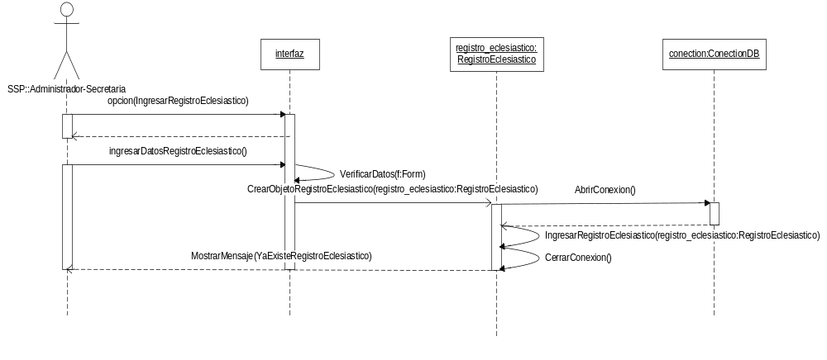

Nombre de Caso de uso: | 1.7. Ingresar Registro Eclesiástico
Nombre de Escenario: | 1.7.3. Ingreso no exitoso del Registro Eclesiástico debido a errores internos.
Instancias de actores participantes: | administrador:Usuario  secretaria:Usuario  conexion:ConexionDB
Flujo de eventos: | - El usuario escoge la opción ingreso de registro eclesiástico,  - El usuario ingresa los datos pertinentes del registro eclesiástico ,  - El usuario da clic en aceptar para que los datos se ingresen en la base.  - conexionDB abre la base de datos y le da el manejador de la base a la clase registro eclesiástico,  - Se genera un mensaje de error del ingreso debido errores internos de la base.

1.7.3 Ingreso no exitoso de Registro Eclesiástico debido a errores internos.

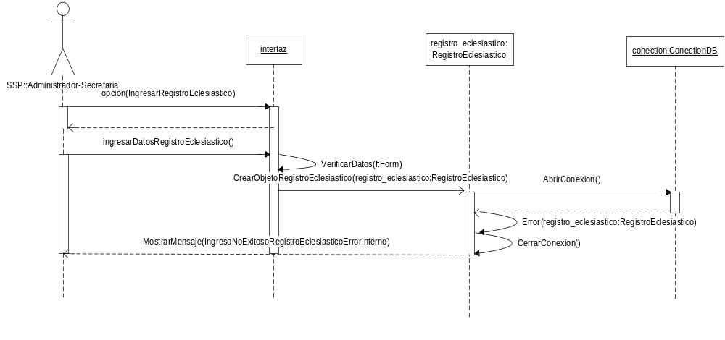

Referencia | RC-MD.1.8
ID | RD-MD.1.8
Nombre | Ingresar Ministro
Descripción | El usuario (administrador o secretaria) tiene la opción de ingresar los datos del ministro, cuyos datos serán guardados en la tabla Ministro.

Definición | Datos del Ministro
Nombre | Atributo | Tipo | Longitud | Tabla
Nombre(s) del Ministro | nombre | varchar | 50 | Ministro
Apellido(s) del Ministro | apellido | varchar | 50 | Ministro
Dignidad | dignidad | varchar | 50 | Ministro
Es Párroco | es_parroco | bit |  | Ministro
Es Párroco Principal | es_parroco_principal | bit |  | Ministro
Observación:

Nombre de caso de uso: | 1.8. Ingresar ministro
Actores participantes: | Inicializado por el usuario (administrador o secretaria)
Flujo de eventos: | - Escoger la opción Ingresar ministro.  - Ingresar datos del nuevo ministro.  - Hacer clic en aceptar para que los nuevos datos se guarden en la base de datos.
Condición de entrada: | - El usuario debe estar registrado en la Base de Datos como administrador o secretaria.
Condición de salida: | 1.8.1. Ingreso exitoso del ministro  1.8.2. Ingreso no exitoso del ministro debido a que ya se encuentra registrado.  1.8.3. Ingreso no exitoso del ministro debido a errores internos.
Requerimientos de calidad: | - Este procesamiento debe ser instantáneo.

Nombre de Caso de uso: | 1.8. Ingresar ministro
Nombre de Escenario: | 1.8.1. Ingreso exitoso del ministro.
Instancias de actores participantes: | administrador:Usuario  secretaria:Usuario  conexion:ConexionDB
Flujo de eventos: | - El usuario escoge la opción ingreso de ministro,  - El usuario ingresa los datos pertinentes del ministro ,  - El usuario da clic en aceptar para que los datos se ingresen en la base.  - conexionDB abre la base de datos y le da el manejador de la base a la clase ministro,  - Se ingresa el registro del ministro en la base  - Se genera un mensaje de éxito del ingreso del ministro.

1.8.1 Ingreso exitoso de Ministro
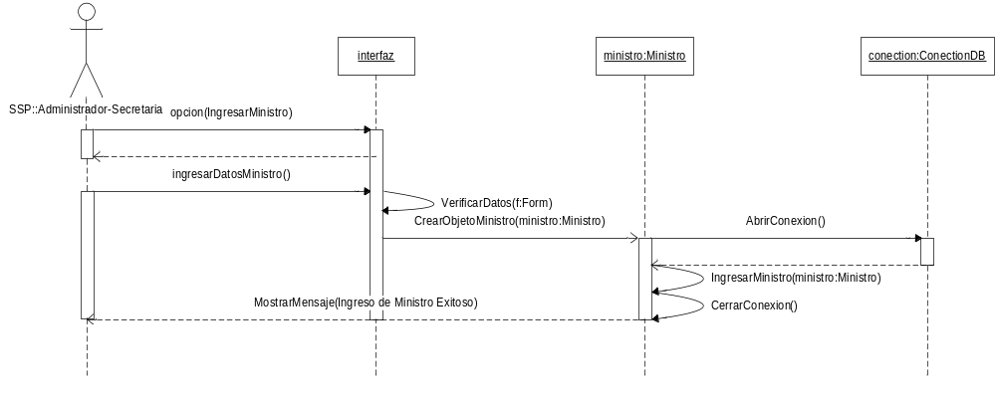

Nombre de Caso de uso: | 1.8. Ingresar ministro
Nombre de Escenario: | 1.8.2. Ingreso no exitoso del ministro debido a que ya se encuentra registrado.
Instancias de actores participantes: | administrador:Usuario  secretaria:Usuario  conexion:ConexionDB
Flujo de eventos: | - El usuario escoge la opción ingreso de ministro,  - El usuario ingresa los datos pertinentes del ministro ,  - El usuario da clic en aceptar para que los datos se ingresen en la base.  - conexionDB abre la base de datos y le da el manejador de la base a la clase ministro,  - Se genera un mensaje de error del ingreso debido a que ya se encuentra registrado.

1.8.2 Ingreso no exitoso del Ministro debido a que ya se encuentra registrado

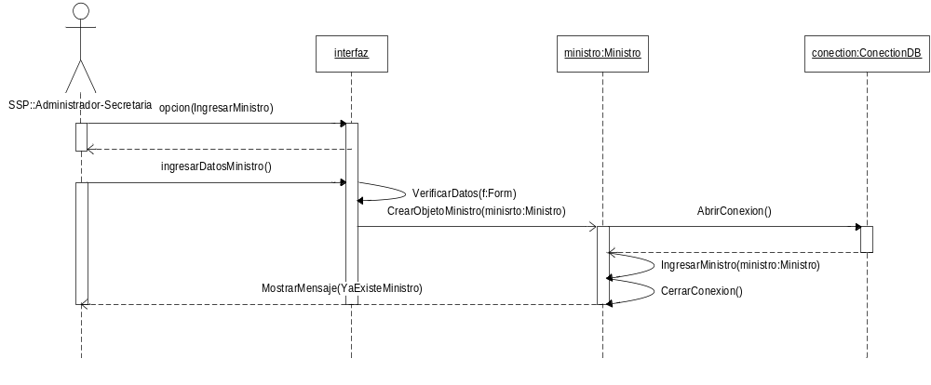

Nombre de Caso de uso: | 1.8. Ingresar ministro
Nombre de Escenario: | 1.8.3. Ingreso no exitoso del ministro debido a errores internos.
Instancias de actores participantes: | administrador:Usuario  secretaria:Usuario  conexion:ConexionDB
Flujo de eventos: | - El usuario escoge la opción ingreso de ministro,  - El usuario ingresa los datos pertinentes del ministro ,  - El usuario da clic en aceptar para que los datos se ingresen en la base.  - conexion abre la base de datos y le da el manejador de la base a la clase ministro,  - Se genera un mensaje de error del ingreso debido errores internos de la base.

    - Ingreso no exitoso del ministro debido a errores internos

